

**BED 69**

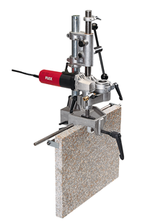

|  |  |  |  |  |  |  |  |  |  |  |  |  |  |  |  |  |
| --- | --- | --- | --- | --- | --- | --- | --- | --- | --- | --- | --- | --- | --- | --- | --- | --- |
| |  | | --- | | Technische attributen | | Opgenomen vermogen | 1200 Watt | | Afgegeven vermogen | 700 Watt | | Onbelast toerental | 3500-10000 /min | | Gereedschapsopname | M 14 | | Diamant-boorkronen-Ø | 5-14 mm | | Gewicht (komplete eenheid) | 15,5 kg |  |  | | --- | | Basisuitrusting | | Boorstandaard BD 06 | 254.186 | |
| Kernbooreenheid voor kantboringen in gevelplaten met PRCD-schakelaar   * VR-elektronica: met toerentalcontrole via tachogenerator, overbelastingsbeveiliging en toerentalkeuze * Kleminrichting: voor plaatdiktes van 20 tot 50 mm, met 2 verstelbare aanslagen (60/60 cm) * Geïntegreerde watertoevoer: direct door de aandrijfas * Booreenheid boort trillingsvrij en onder exacte hoek * Snelkoppeling uit messing: voor ½”- waterslang * PRCD-veiligheidsschakelaar in de kabel geïntegreerd | |